BỘ GIÁO DỤC VÀ ĐÀO TẠO
TRƯỜNG ĐẠI HỌC KINH DOANH VÀ CÔNG NGHỆ HÀ NỘI

KHOA CÔNG NGHỆ THÔNG TIN
BÁO CÁO ĐỒ ÁN
HỌC PHẦN: ĐỒ ÁN WEB
ĐỀ TÀI: XÂY DỰNG WEBSITE ĐẶT LỊCH VÀ QUẢN LÝ DỊCH VỤ SPA TRỰC TUYẾN (WED-SPA)
Sinh viên thực hiện: Vũ Anh Minh
Mã sinh viên: 2924107526
Lớp: TH29.24
HÀ NỘI – NĂM 2026
MỞ ĐẦU 4
CHƯƠNG 1. TỔNG QUAN LẬP TRÌNH WEB 6
1.1 Công nghệ và Ngôn ngữ lập trình Front-end (HTML5, CSS3, JavaScript) 6
1.2 Nền tảng Back-end Node.js và Framework Express 6
1.3 Hệ quản trị cơ sở dữ liệu Microsoft SQL Server 7
1.4 Cài đặt máy chủ và môi trường phát triển 7
CHƯƠNG 2. PHÂN TÍCH VÀ THIẾT KẾ WEBSITE 8
2.1 Chức năng hệ thống (Use case & Luồng dữ liệu) 8
2.1.1 Biểu đồ luồng dữ liệu mức khung cảnh (Context Diagram) 8
2.1.2 Biểu đồ luồng dữ liệu mức đỉnh (Level 0 DFD) 8
2.1.3 Phân rã chức năng và Biểu đồ Use Case hệ thống 9
2.1.4 Bảng đặc tả Use Case trọng tâm: Đặt lịch hẹn dịch vụ Spa 12
2.2 Cơ sở dữ liệu 13
2.2.1 Sơ đồ thực thể liên kết (ERD) 13
2.2.2 Thiết kế chi tiết các bảng trong CSDL 13
1. Bảng Dịch Vụ Spa (Services) 13
2. Bảng Kỹ Thuật Viên (Therapists) 14
3. Bảng Mã Giảm Giá Khuyến Mãi (Vouchers) 15
4. Bảng Đơn Đặt Lịch Hẹn & Hóa Đơn (Appointments) - Bảng Nghiệp Vụ Cốt Lõi 16
5. Bảng Tài Khoản Người Dùng & Quản Trị (Users) 17
6. Bảng Tin Nhắn Tư Vấn & Liên Hệ (ContactMessages) 17
7. Bảng Đánh Giá (Reviews) 18
CHƯƠNG 3. CHƯƠNG TRÌNH THỬ NGHIỆM 20
3.1 Giao diện chương trình 20
3.2 Đánh giá và Kết luận 24
3.2.1 Kết quả đạt được 24
3.2.2 Hạn chế của đề tài 24
3.2.3 Hướng phát triển của đề tài 25
KẾT LUẬN 26

MỞ ĐẦU
Hiện nay, các công nghệ tiên tiến phát triển ngày càng mạnh mẽ và được ứng dụng sâu rộng vào tất cả các lĩnh vực kinh tế, sản xuất cũng như đời sống thường nhật của con người. Một minh chứng tiêu biểu là việc ứng dụng Công nghệ Thông tin vào các dịch vụ thương mại điện tử và dịch vụ chăm sóc khách hàng trực tuyến. Nhờ đó, các hoạt động kinh doanh và phục vụ được thực hiện nhanh chóng, chính xác và đạt năng suất, hiệu quả cao hơn rất nhiều.
Khi xã hội ngày càng phát triển, mức sống và ý thức chăm sóc sức khỏe, sắc đẹp, thư giãn tinh thần của người dân ngày càng được nâng cao. Nhu cầu tìm kiếm các liệu trình spa, massage trị liệu cổ vai gáy, chăm sóc da chuyên sâu hay gội đầu dưỡng sinh đang trở thành một phần thiết yếu trong cuộc sống bận rộn. Tuy nhiên, tại đa số các cơ sở thẩm mỹ, spa vừa và nhỏ hiện nay, quy trình đặt hẹn và quản lý dịch vụ vẫn diễn ra thủ công thông qua sổ tay ghi chép hoặc trao đổi tin nhắn qua mạng xã hội (Facebook, Zalo). Cách làm truyền thống này bộc lộ rất nhiều hạn chế: khách hàng phải mất công chờ đợi phản hồi; tình trạng trùng lịch, xếp lịch sai thời điểm, không kiểm soát được tình trạng sẵn sàng của kỹ thuật viên; thiếu minh bạch về bảng giá và rất khó khăn trong việc quản lý doanh thu hay áp dụng các mã khuyến mãi (voucher).
Cùng với các lý do nêu trên, qua tìm hiểu thực tế, nhóm đề tài nhận thấy việc ứng dụng công nghệ xây dựng một website đặt lịch dịch vụ spa trực tuyến sẽ giúp khách hàng tiết kiệm tối đa thời gian, công sức: chỉ cần sử dụng thiết bị kết nối internet là có thể dễ dàng tham khảo bảng giá, lựa chọn chuyên viên trị liệu, chủ động chọn ngày giờ rảnh và xác nhận lịch hẹn tức thì. Đồng thời, hệ thống còn cung cấp giải pháp quản trị toàn diện cho chủ spa và nhân viên lễ tân trong việc điều phối lịch hẹn, quản lý danh mục dịch vụ và kiểm soát doanh thu tự động.
Do đó, sinh viên đã lựa chọn thực hiện đề tài: “Xây dựng Website Đặt Lịch và Quản Lý Dịch Vụ Spa Trực Tuyến (Wed-Spa)”. Bản báo cáo đồ án được cấu trúc theo mẫu quy chuẩn nhằm làm sáng tỏ toàn bộ quá trình phân tích, thiết kế và kết quả hiện thực của đề tài.

CHƯƠNG 1. TỔNG QUAN LẬP TRÌNH WEB

1.1 Công nghệ và Ngôn ngữ lập trình Front-end (HTML5, CSS3, JavaScript)
HTML5 (Semantic HTML): Cung cấp cấu trúc ngữ nghĩa chuẩn mực (bao gồm các thẻ <header>, <nav>, <main>, <section>, <article>, <footer>), giúp tối ưu hóa khả năng đọc hiểu của trình duyệt, tối ưu công cụ tìm kiếm (SEO) và hỗ trợ khả năng tiếp cận người dùng.
CSS3: Định hình phong cách thẩm mỹ của website theo chuẩn Spa cao cấp với gam màu pastel Rose Lavender & Iris Violet thư thái. Ứng dụng CSS Grid và Flexbox giúp bố cục khoa học, kết hợp Responsive Design giúp trang web hiển thị mượt mà trên cả máy tính, máy tính bảng và điện thoại di động.
JavaScript (ES6+ Vanilla): Đảm nhiệm việc xử lý toàn bộ logic tương tác người dùng, lắng nghe sự kiện, xác thực biểu mẫu (Validation), kiểm tra chống trùng giờ hẹn, điều khiển thanh tiến trình đặt lịch 4 bước và gọi REST API bất đồng bộ thông qua Fetch API.

1.2 Nền tảng Back-end Node.js và Framework Express
Node.js: Môi trường thực thi JavaScript phía máy chủ mã nguồn mở, hoạt động theo mô hình hướng sự kiện và non-blocking I/O hiệu năng cao, cho phép tiếp nhận nhiều kết nối đặt hẹn cùng lúc mà không làm nghẽn luồng xử lý.
Express.js: Web framework gọn nhẹ trên nền Node.js, cung cấp hệ thống RESTful API kết nối Client với Cơ sở dữ liệu:
- GET /api/services: Truy xuất danh mục và đơn giá các gói dịch vụ spa.
- GET /api/therapists: Lấy danh sách hồ sơ năng lực của kỹ thuật viên.
- GET, POST /api/appointments: Quản lý và tiếp nhận đơn đặt lịch hẹn mới.
- POST /api/vouchers/verify: Kiểm tra tính hợp lệ và tính toán chiết khấu của voucher.
- POST /api/users/login: Xác thực đăng nhập tài khoản quản trị viên.

1.3 Hệ quản trị cơ sở dữ liệu Microsoft SQL Server
Hệ thống sử dụng Microsoft SQL Server để xây dựng cơ sở dữ liệu WedSpaDB. Đảm bảo các thuộc tính ACID (Atomicity, Consistency, Isolation, Durability) cho giao dịch đặt lịch và thanh toán. Các câu lệnh truy vấn T-SQL được tham số hóa an toàn (Parameterized Queries) giúp ngăn chặn triệt để lỗ hổng SQL Injection.

1.4 Cài đặt máy chủ và môi trường phát triển
Công cụ lập trình: Microsoft Visual Studio Code.
Máy chủ ứng dụng: Node.js v20+ với các thư viện: express, cors, dotenv, mssql.
Máy chủ CSDL: Microsoft SQL Server Express và công cụ quản trị SQL Server Management Studio (SSMS).
Cổng kết nối môi trường phát triển: Back-end API chạy tại cổng http://localhost:5000; Giao diện Web chạy tại cổng http://127.0.0.1:5500.

CHƯƠNG 2. PHÂN TÍCH VÀ THIẾT KẾ WEBSITE

2.1 Chức năng hệ thống (Use case & Luồng dữ liệu)

2.1.1 Biểu đồ luồng dữ liệu mức khung cảnh (Context Diagram)
Biểu đồ luồng dữ liệu mức khung cảnh mô tả mối quan hệ trao đổi thông tin tổng quát giữa hệ thống Wed-Spa với các tác nhân bên ngoài:
Tác nhân Khách hàng: Gửi thông tin chọn dịch vụ, chuyên viên, ngày giờ hẹn, mã giảm giá voucher và số điện thoại tra cứu → Hệ thống phản hồi lại Mã lịch hẹn (VD: SPA-1001), chi tiết lịch đặt và phản hồi tư vấn.
Tác nhân Quản trị viên: Cung cấp thông tin xác thực tài khoản, lệnh duyệt/hủy lịch hẹn, cập nhật dịch vụ và voucher → Hệ thống phản hồi danh sách lịch hẹn, tin nhắn tư vấn và báo cáo thống kê doanh thu.
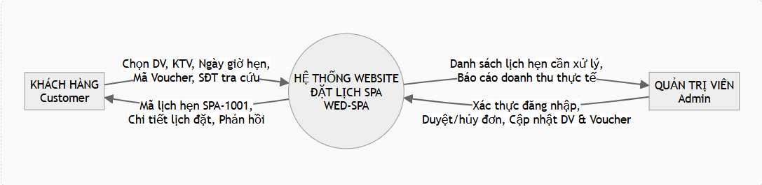
Hình 2.1: Biểu đồ luồng dữ liệu mức khung cảnh của hệ thống Wed-Spa

2.1.2 Biểu đồ luồng dữ liệu mức đỉnh (Level 0 DFD)
Tiến trình 1.0 (Đặt Lịch Hẹn): Tiếp nhận thông tin từ Khách hàng → Đọc dữ liệu từ các kho Services, Therapists, Vouchers → Ghi bản ghi mới vào kho Appointments.
Tiến trình 2.0 (Tra Cứu Lịch Hẹn): Tiếp nhận Số điện thoại từ Khách hàng → Đọc và cập nhật hủy lịch trong kho Appointments.
Tiến trình 3.0 (Quản Trị Lịch Hẹn & Báo Cáo): Quản trị viên duyệt, chuyển đổi trạng thái đơn và xuất báo cáo thống kê từ kho Appointments.
Tiến trình 4.0 (Quản Lý Danh Mục & Khuyến Mãi): Quản trị viên cập nhật thêm/sửa/xóa trực tiếp trong kho Services, Therapists, Vouchers.
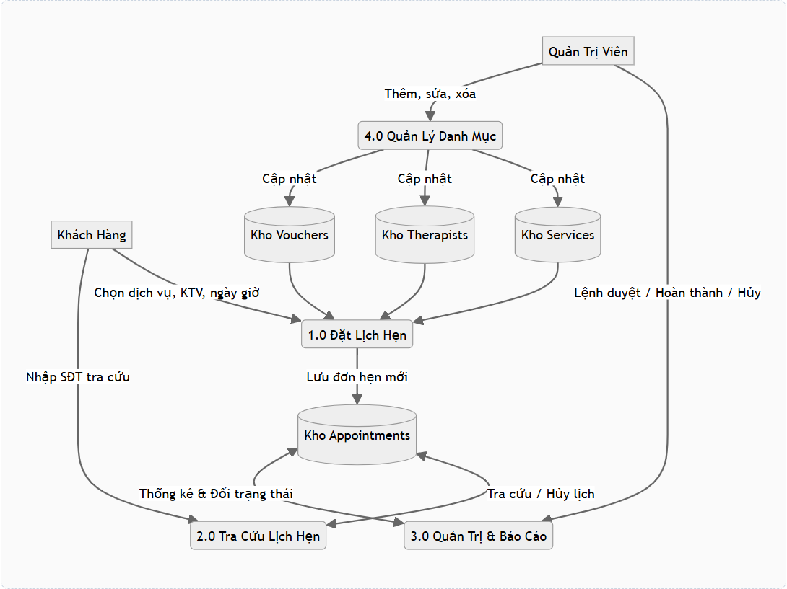
Hình 2.2: Biểu đồ luồng dữ liệu mức đỉnh (Level 0 DFD)

2.1.3 Phân rã chức năng và Biểu đồ Use Case hệ thống
Phân hệ Khách hàng (Customer):
- Xem danh mục dịch vụ, thời lượng và bảng giá niêm yết.
- Xem hồ sơ chuyên môn và đánh giá của kỹ thuật viên.
- Thực hiện quy trình đặt lịch hẹn trực tuyến 4 bước.
- Áp dụng mã giảm giá voucher vào đơn đặt.
- Tra cứu lịch hẹn cá nhân theo Số điện thoại và tự thao tác hủy lịch.
- Gửi tin nhắn liên hệ, phản ánh và đánh giá chất lượng phục vụ.
Phân hệ Quản trị viên (Admin):
- Đăng nhập quản trị với lớp bảo mật mã PIN/mật khẩu.
- Quản lý và duyệt lịch hẹn (Duyệt đơn, Hoàn thành, Hủy ca).
- Quản lý gói dịch vụ spa (Thêm mới, sửa giá, ẩn dịch vụ).
- Quản lý kỹ thuật viên (Cập nhật hồ sơ, tay nghề chuyên môn).
- Quản lý mã giảm giá voucher (Tạo mới, bật/tắt hiệu lực).
- Xem bảng điều khiển Dashboard thống kê doanh thu và lượt đặt.
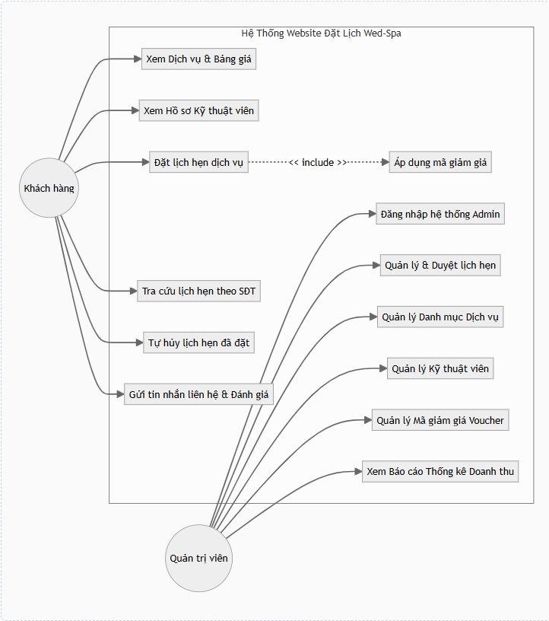
Hình 2.3: Biểu đồ Use Case tổng quan của hệ thống

2.1.4 Bảng đặc tả Use Case trọng tâm: Đặt lịch hẹn dịch vụ Spa
Thuộc tính | Mô tả chi tiết
Mã Use Case | UC - 03
Tên Use Case | Đặt lịch hẹn dịch vụ Spa trực tuyến (Online Booking)
Tác nhân | Khách hàng (Customer)
Tiền điều kiện | Khách hàng truy cập vào trang booking.html
Hậu điều kiện | Đơn hẹn được lưu vào bảng Appointments với trạng thái pending, cấp Mã lịch hẹn (VD: SPA-1001) cho khách.
Luồng sự kiện chính | 1. Khách hàng lựa chọn 1 gói dịch vụ spa.  2. Khách hàng chọn kỹ thuật viên (hoặc chọn phân bổ tự động).  3. Khách hàng chọn ngày hẹn; hệ thống tải động danh sách giờ và tự khóa các khung giờ đã có người đặt.  4. Khách hàng nhập Họ tên, Số điện thoại và ghi chú yêu cầu riêng (nếu có).  5. Khách hàng nhập mã giảm giá voucher (nếu có) và lựa chọn hình thức thanh toán (Tiền mặt hoặc Chuyển khoản QR).  6. Khách hàng nhấn nút “Xác nhận đặt lịch”.  7. Hệ thống kiểm tra dữ liệu, tự động tính tổng tiền thực thu sau giảm giá và lưu vào CSDL.  8. Hệ thống xuất thông báo thành công kèm mã lịch hẹn và tóm tắt dịch vụ.
Luồng ngoại lệ | - Khung giờ chọn vừa bị khách khác đặt trước → Hệ thống báo lỗi và yêu cầu chọn giờ khác.  - Số điện thoại sai định dạng → Báo lỗi yêu cầu nhập đúng chuẩn 10 chữ số.

2.2 Cơ sở dữ liệu

2.2.1 Sơ đồ thực thể liên kết (ERD)
Cơ sở dữ liệu WedSpaDB được thiết kế theo chuẩn hóa quan hệ bậc 3 (3NF) gồm 07 bảng dữ liệu liên kết:
- Services (1) — (N) Appointments
- Therapists (1) — (N) Appointments
- Vouchers (1) — (N) Appointments
- Users (1) — (N) Appointments
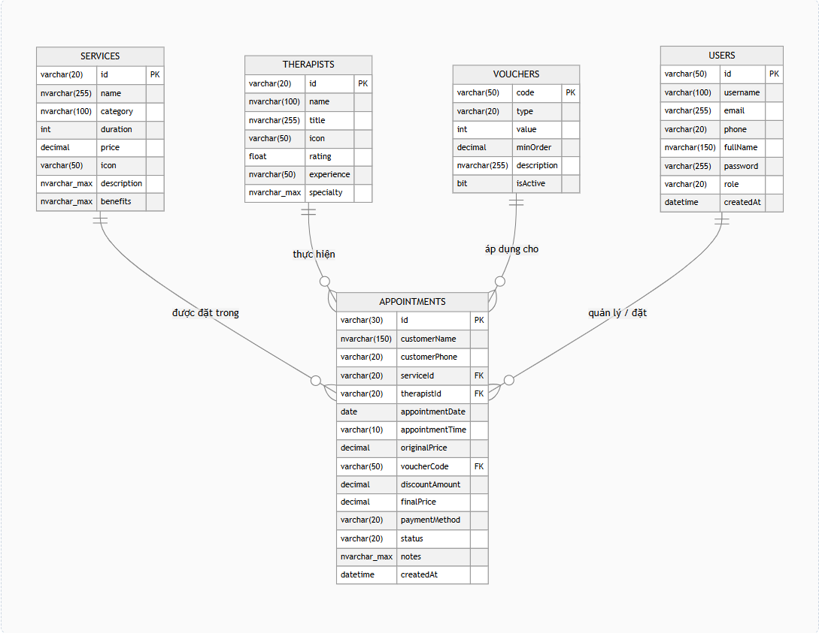
Hình 2.4: Sơ đồ thực thể liên kết (ERD) cơ sở dữ liệu WedSpaDB

2.2.2 Thiết kế chi tiết các bảng trong CSDL

1. Bảng Dịch Vụ Spa (Services)
Mô tả: Quản lý danh mục các gói trị liệu, bảng giá và thời lượng làm dịch vụ.
STT | Tên trường | Kiểu dữ liệu | Khóa | Null | Mô tả ý nghĩa
1 | Id | VARCHAR(20) | PK | No | Mã dịch vụ
2 | Name | NVARCHAR(255) |  | No | Tên dịch vụ
3 | Category | NVARCHAR(100) |  | No | Nhóm danh mục
4 | Duration | INT |  | No | Thời lượng liệu trình
5 | Price | DECIMAL(18, 0) |  | No | Đơn giá niêm yết
6 | Icon | VARCHAR(50) |  | Yes | Tên class biểu tượng FontAwesome
7 | Description | NVARCHAR(MAX) |  | Yes | Mô tả chi tiết liệu pháp trị liệu
8 | Benefits | NVARCHAR(MAX) |  | Yes | Danh sách công dụng đối với sức khỏe

2. Bảng Kỹ Thuật Viên (Therapists)
Mô tả: Quản lý hồ sơ tay nghề, chức danh, kinh nghiệm và chuyên môn của kỹ thuật viên.
STT | Tên trường | Kiểu dữ liệu | Khóa | Null | Mô tả ý nghĩa
1 | Id | VARCHAR(20) | PK | No | Mã kỹ thuật viên
2 | Name | NVARCHAR(100) |  | No | Họ tên kỹ thuật viên
3 | Title | NVARCHAR(255) |  | Yes | Chức danh chuyên môn
4 | Icon | VARCHAR(20) |  | Yes | Biểu tượng nhận diện/Avatar
5 | Rating | FLOAT |  | yes | Điểm đánh giá sao từ khách
6 | Experience | NVARCHAR(50) |  | Yes | Số năm kinh nghiệm
7 | Specialty | NVARCHAR(MAX) |  | Yes | Kỹ thuật trị liệu chuyên sâu nhất

3. Bảng Mã Giảm Giá Khuyến Mãi (Vouchers)
Mô tả: Quản lý các chương trình ưu đãi, mã giảm giá dành cho khách hàng.
STT | Tên trường | Kiểu dữ liệu | Khóa | Null | Mô tả ý nghĩa
1 | Code | VARCHAR(50) | PK | No | Mã voucher
2 | Type | VARCHAR(20) |  | No | Loại giảm: percent(%) hoặc fixed(tiền mặt)
3 | Value | INT |  | No | Mức giảm
4 | minOrder | DECIMAL(18, 0) |  | Yes | Hạn mức đơn hàng tối thiểu để áp dụng
5 | Description | NVARCHAR(255) |  | Yes | Mô tả chương trình khuyến mãi
6 | isActive | BIT |  | Yes | Trạng thái hiệu lực

4. Bảng Đơn Đặt Lịch Hẹn & Hóa Đơn (Appointments) - Bảng Nghiệp Vụ Cốt Lõi
Mô tả: Lưu thông tin đặt hẹn của khách, gắn liền với dịch vụ, chuyên viên, voucher và số tiền thực thu.
STT | Tên trường | Kiểu dữ liệu | Khóa | Null | Mô tả ý nghĩa
1 | Id | VARCHAR(30) | PK | No | Mã lịch hẹn độc nhất
2 | customerName | NVARCHAR(150) |  | No | Họ tên khách hàng đặt lịch
3 | customerPhone | VARCHAR(20) |  | No | Số điện thoại liên hệ xác nhận
4 | ServiceId | VARCHAR(20) | FK | No | Khóa ngoại tham chiếu đến Services(id)
5 | TherapistId | VARCHAR(20) | FK | Yes | Khóa ngoại tham chiếu đến Therapists(id)
6 | appointmentDate | DATE |  | No | Ngày thực hiện dịch vụ
7 | appointmentTime | VARCHAR(10) |  | No | Khung giờ hẹn
8 | originalPrice | DECIMAL(18, 0) |  | No | Đơn giá gốc của dịch vụ
9 | voucherCode | VARCHAR(50) | FK | Yes | Khóa ngoại tham chiếu đến Vouchers(code)
10 | discountAmount | DECIMAL(18, 0) |  | Yes | Số tiền chiết khấu giảm giá
11 | finalPrice | DECIMAL(18, 0) |  | No | Số tiền thực thu sau khi trừ voucher
12 | paymentMethob | VARCHAR(20) |  | Yes | Hình thức: tiền mặt hoặc banking
13 | Status | VARCHAR(20) |  | Yes | Trạng thái: pending, confirmed, comleted, cancelled
14 | Notes | NVARCHAR(MAX) |  | Yes | Yêu cầu riêng của khách hàng
15 | createdAt | DATETIME |  | Yes | Thời điểm gửi đơn đặt lịch hẹn

5. Bảng Tài Khoản Người Dùng & Quản Trị (Users)
Mô tả: Quản lý tài khoản đăng nhập xác thực hệ thống.
STT | Tên trường | Kiểu dữ liệu | Khóa | Null | Mô tả ý nghĩa
1 | Id | VARCHAR(50) | PK | No | Mã định danh người dùng
2 | Username | VARCHAR(100) |  | Yes | Tên tài khoản đăng nhập hệ thống
3 | Email | VARCHAR(255) |  | Yes | Hòm thư điện tử liên hệ
4 | Phone | VARCHAR(20) |  | Yes | Số điện thoại của người dùng
5 | fullName | NVARCHAR(150) |  | Yes | Họ tên đầy đủ của chủ tài khoản
6 | Passwork | VARCHAR(255) |  | No | Mật khẩu truy cập hệ thống đã được bảo mật
7 | Role | VARCHAR(20) |  | Yes | Phân quyền: ‘admin’ hoặc ‘member’
8 | creatdeAt | DATETIME |  | Yes | Thời điểm khởi tạo tài khoản

6. Bảng Tin Nhắn Tư Vấn & Liên Hệ (ContactMessages)
Mô tả : Tiếp nhận thông tin hỏi đáp, tư vấn dịch vụ gửi từ from liên hệ ngoài trang chủ hoặc trang Liên hệ
STT | Tên trường | Kiểu dữ liệu | Khóa | Null | Mặc định | Mô tả ý nghĩa
1 | Id | INT IDENTITY(1, 1) | PK | No | Tự tăng | Mã định danh tin nhắn tự tăng
2 | Name | NVARCHAR(150) |  | No |  | Họ tên khách hàng gửi câu hỏi
3 | Phone | VARCHAR(20) |  | No |  | Số điện thoại liên hệ lại
4 | Email | VARCHAR(255) |  | Yes |  | Địa chỉ email của khách
5 | Subject | NVARCHAR(255) |  | Yes |  | Tiêu đề nội dung quan tâm
6 | Message | NVARCHAR(MAX) |  | Yes |  | Nội dung câu hỏi hoặc yêu cầu tư vấn chi tiết
7 | createdAt | DATETIME |  | Yes | GETDATE() | Thời điểm gửi phản hồi

7. Bảng Đánh Giá (Reviews)
Mô tả: Quản lý nhận xét, cảm nhận thực tế và số sao đánh giá của khách hàng sau khi trải nghiệm dịch vụ
STT | Tên trường | Kiểu dữ liệu | Khóa | Null | Mặc định | Mô tả ý nghĩa
1 | Id | INT IDENTITY(1, 1) | PK | No | Tự tăng | Mã đánh giá tự tăng
2 | Author | NVARCHAR(150) |  | No |  | Họ tên khách hàng đưa ra đánh giá
3 | Role | NVARCHAR(100) |  | Yes |  | Danh xưng khách hàng
4 | Rating | INT |  | Yes | 5 | Số sao đánh giá
5 | Comment | NVARCHAR(MAX) |  | Yes |  | Lời bình luận, cảm nhận ch tiết của khách
6 | creatdeAt |  |  | Yes | GETDATE() | Thời gian đăng nhận xét

CHƯƠNG 3. CHƯƠNG TRÌNH THỬ NGHIỆM

3.1 Giao diện chương trình
Giao diện Trang chủ (index.html): Header nhận diện thương hiệu, Hero banner truyền cảm hứng thư giãn, lưới dịch vụ nổi bật, 4 tiêu chí cam kết chất lượng chuẩn spa cao cấp, đội ngũ kỹ thuật viên tay nghề cao, banner ưu đãi mã voucher và danh sách nhận xét đánh giá chân thực từ khách hàng.
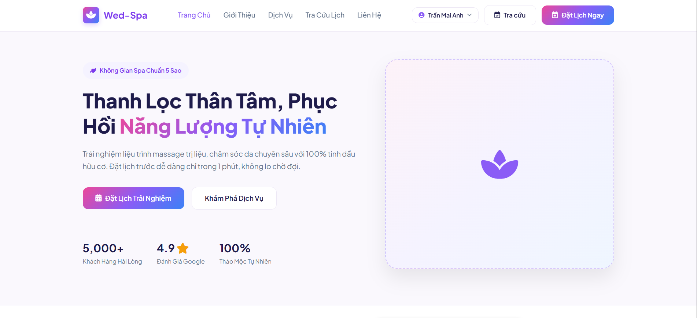
Giao diện Danh mục dịch vụ & Bảng giá (services.html): Bảng giá minh bạch, hỗ trợ lọc theo nhóm danh mục (Massage trị liệu, Chăm sóc da chuyên sâu, Gội đầu dưỡng sinh), xem chi tiết thời lượng và có nút chuyển thẳng tới trang đặt lịch hẹn.
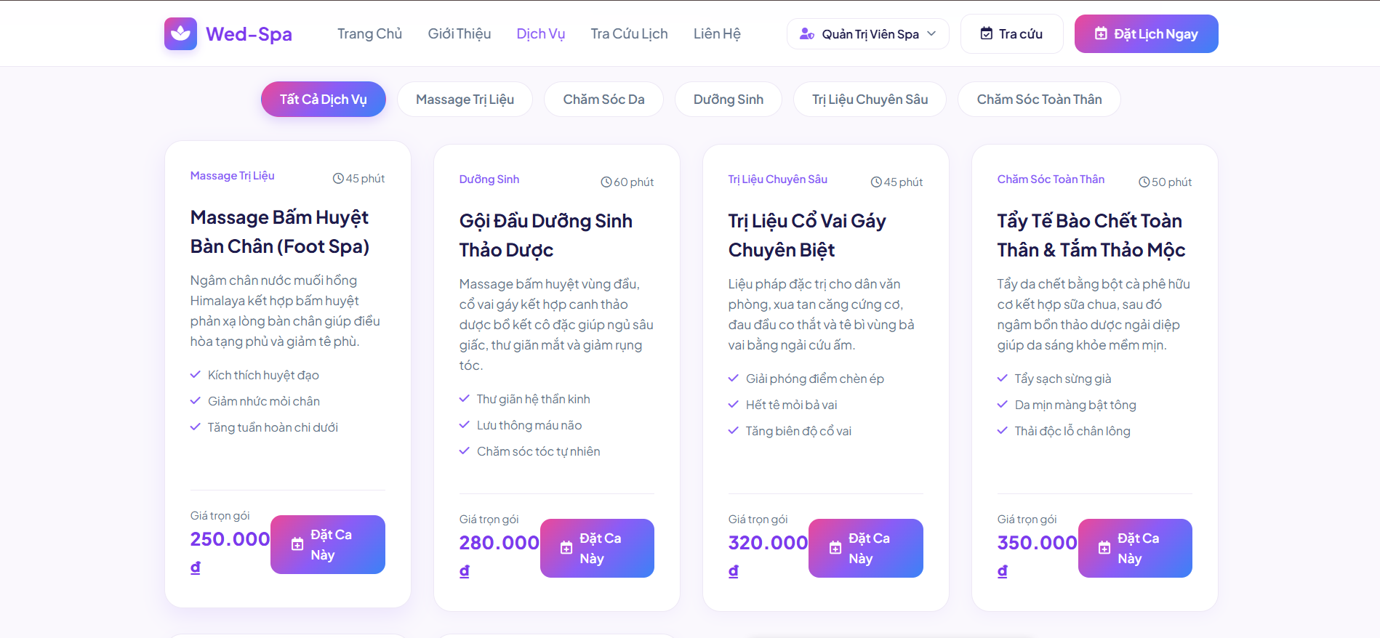
Giao diện Quy trình đặt lịch hẹn 4 bước (booking.html):
- Bước 1: Chọn gói dịch vụ cần làm từ danh mục trực quan.
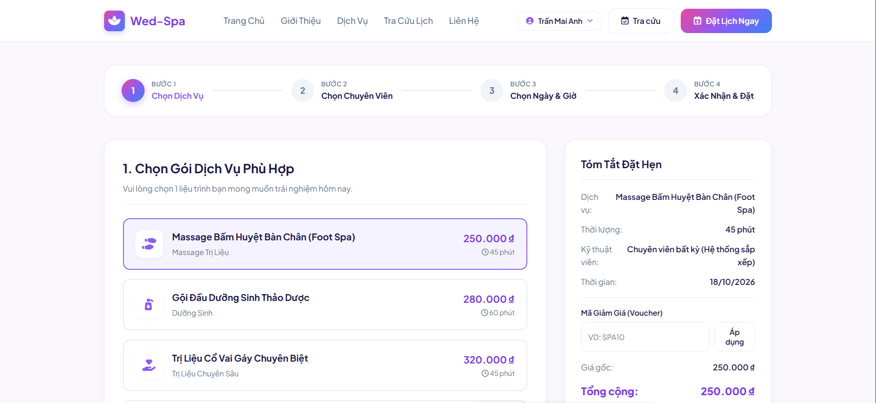
- Bước 2: Chọn kỹ thuật viên yêu thích hoặc chọn ngẫu nhiên.
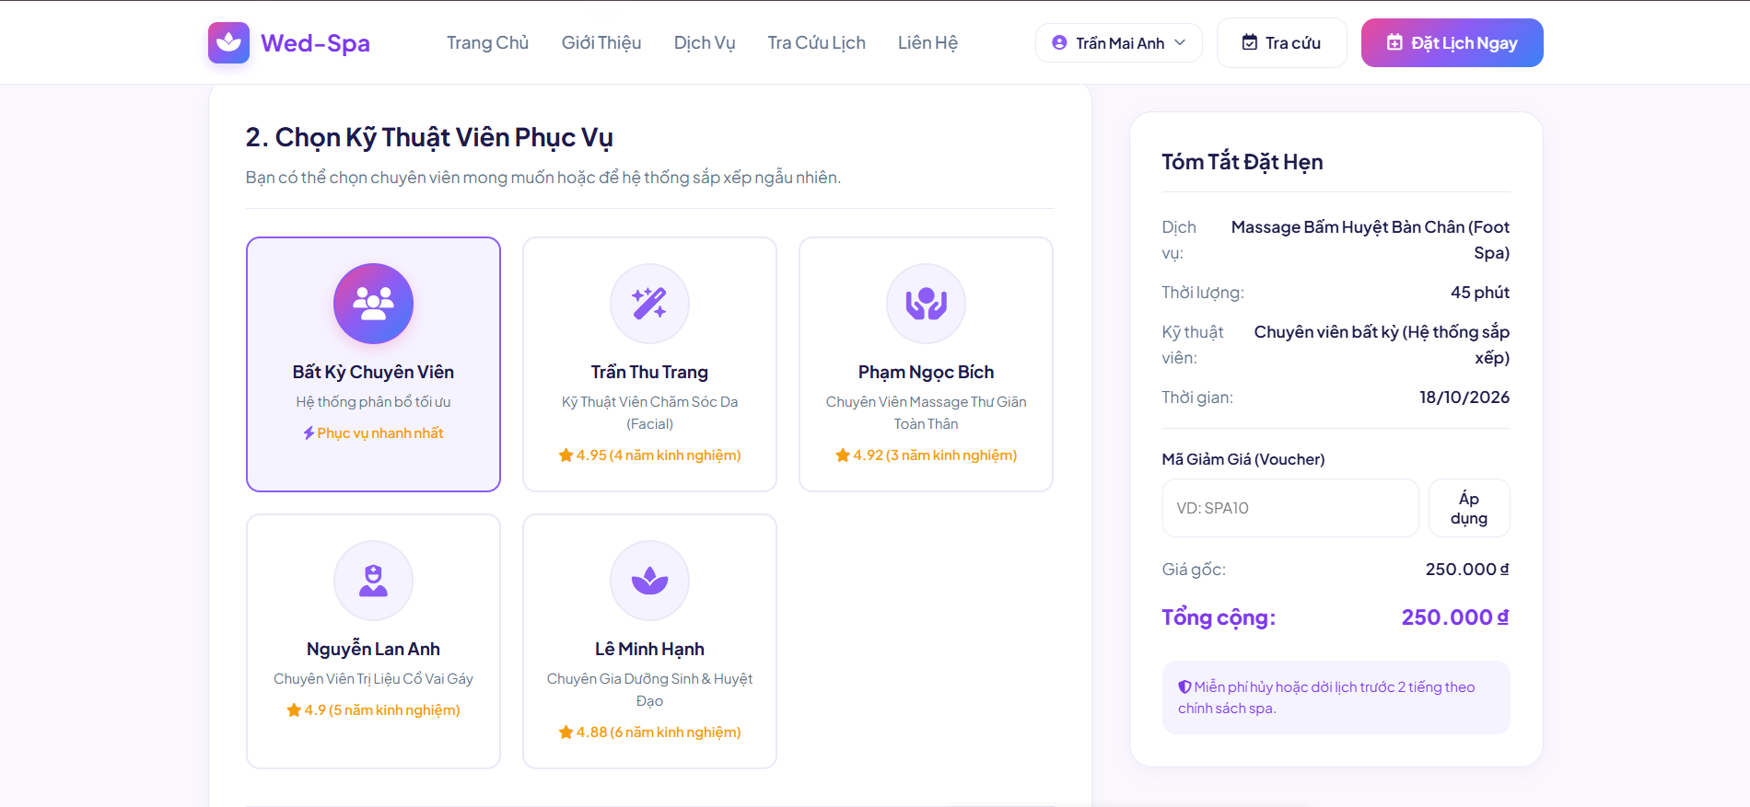
- Bước 3: Chọn ngày và khung giờ trống (hệ thống tự động khóa giờ đã có khách, chống trùng lịch tuyệt đối).
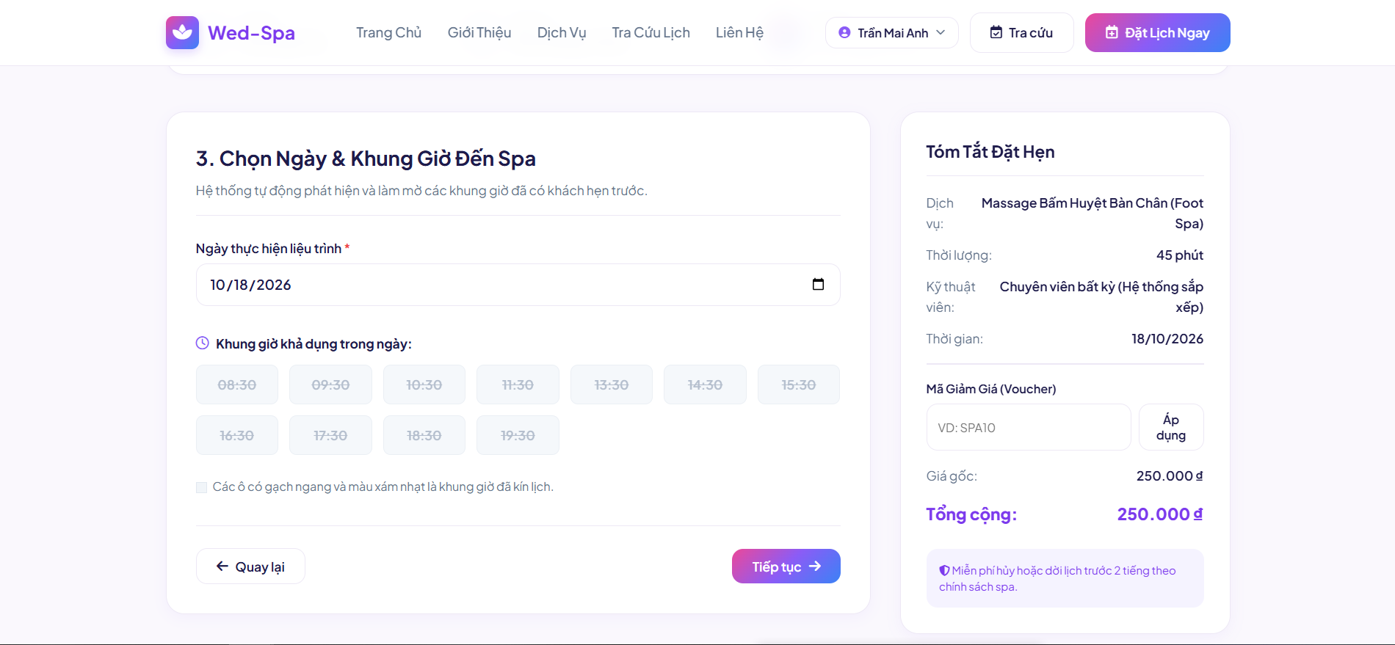
- Bước 4: Nhập thông tin khách hàng, áp dụng voucher chiết khấu, chọn phương thức thanh toán (Tiền mặt / QR Banking) và nhận mã xác nhận ngay lập tức.

Giao diện Tra cứu & Quản lý lịch hẹn cá nhân (my-bookings.html): Khách hàng chỉ cần nhập Số điện thoại để theo dõi toàn bộ tiến độ lịch hẹn đã đặt và có quyền hủy lịch trước giờ phục vụ nếu có thay đổi đột xuất.
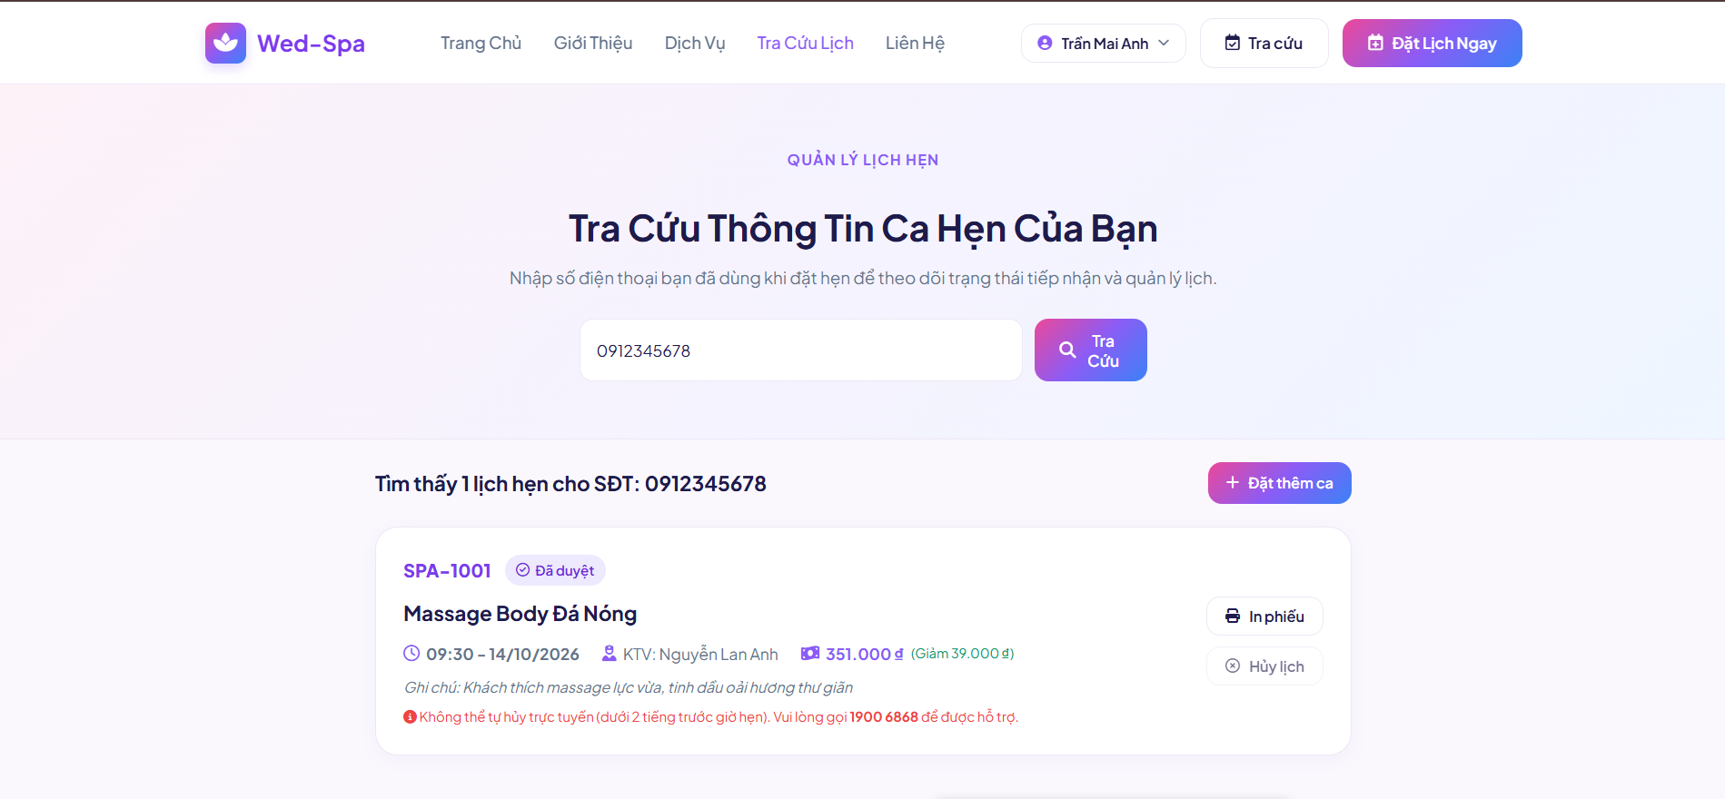
Giao diện Đăng nhập quản trị viên (admin.html): Đăng nhập đúng tài khoản mật khẩu sẽ vào trang admin.html.
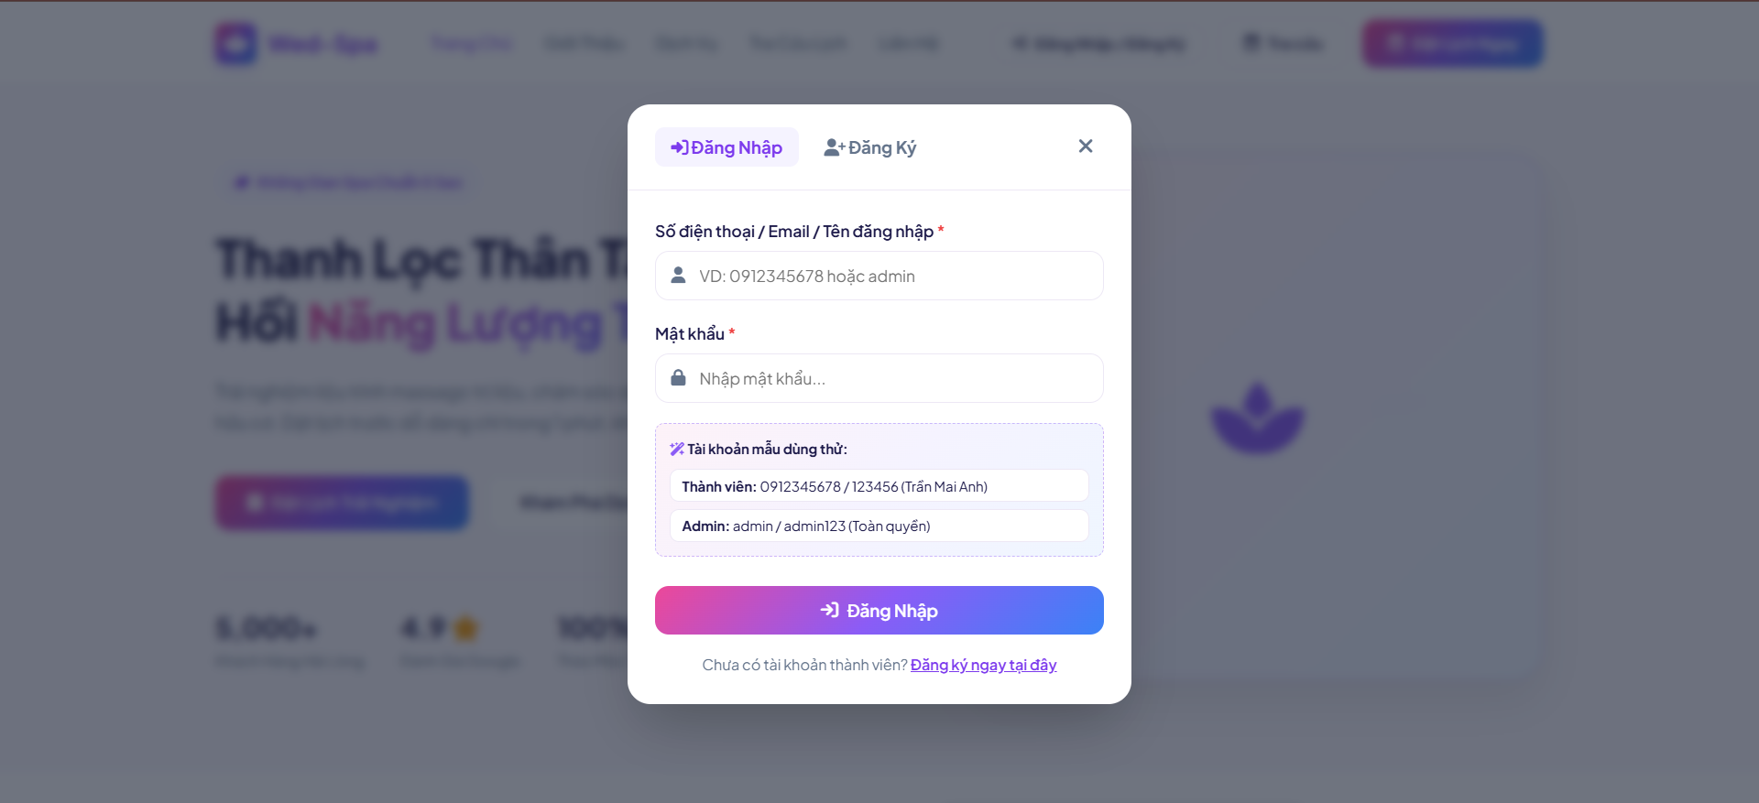
Giao diện Bảng điều khiển Quản trị Dashboard: Thống kê trực quan lượt hẹn theo ngày/tuần, doanh thu thực tế, lọc trạng thái lịch, thao tác 1-click (Duyệt đơn, Đánh dấu hoàn thành, Hủy ca), cùng chức năng quản lý danh mục dịch vụ và voucher ưu đãi.
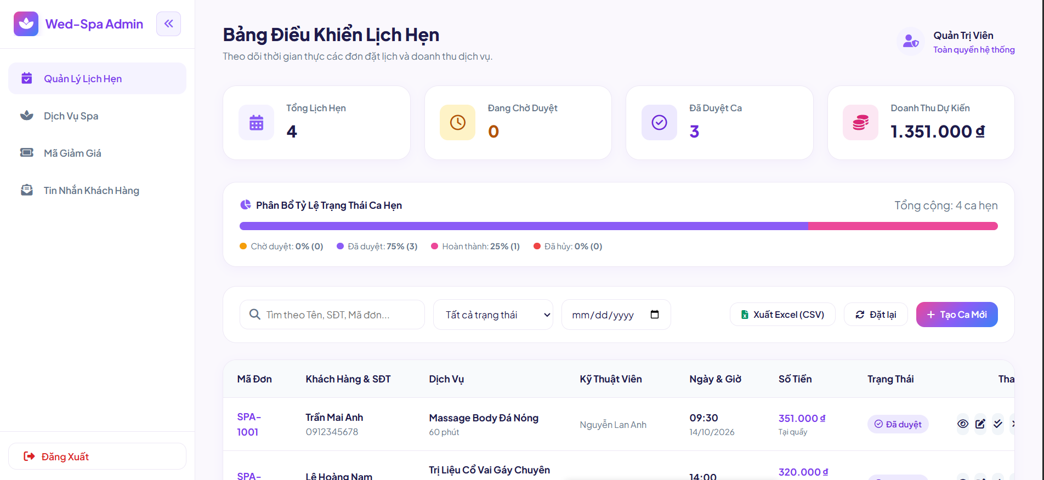

3.2 Đánh giá và Kết luận

3.2.1 Kết quả đạt được
Nắm vững quy trình nghiệp vụ đặt hẹn, phân bổ nhân sự và quản lý vận hành dịch vụ spa trong thực tế.
Xây dựng thành công website hoàn chỉnh, giao diện Responsive hiện đại, màu sắc tinh tế, trải nghiệm mượt mà trên mọi thiết bị.
Thiết kế cơ sở dữ liệu quan hệ chuẩn hóa 3NF trên Microsoft SQL Server với 07 bảng liên kết chặt chẽ, an toàn dữ liệu.
Xây dựng hệ thống RESTful API trên nền Node.js và Express hoạt động ổn định, kết nối CSDL SQL Server hiệu quả.
Giải quyết triệt để tình trạng trùng ca, xếp lịch thủ công, tiết kiệm thời gian cho cả khách hàng và nhân viên spa.

3.2.2 Hạn chế của đề tài
Chưa tích hợp cổng thanh toán trực tuyến tự động (VNPay/MoMo/ZaloPay) mà đang áp dụng hình thức quét mã QR ngân hàng tĩnh và tiền mặt.
Hệ thống mới thử nghiệm trên môi trường máy chủ cục bộ (Localhost), chưa triển khai lên tên miền và máy chủ Internet công cộng.

3.2.3 Hướng phát triển của đề tài
Tích hợp cổng thanh toán điện tử trực tuyến tự động nhằm thu tiền đặt cọc giữ chỗ ngay khi hoàn tất đăng ký lịch hẹn.
Bổ sung tính năng tự động gửi tin nhắn SMS Brandname hoặc Email thông báo nhắc lịch trước giờ phục vụ 2 tiếng.
Nâng cấp hệ thống hỗ trợ quản lý mô hình chuỗi nhiều chi nhánh spa trên toàn quốc trên cùng một nền tảng quản trị tập trung.

KẾT LUẬN
Trải qua quá trình nghiên cứu lý thuyết, khảo sát nghiệp vụ thực tế và tiến hành lập trình thực nghiệm, đề tài “Xây dựng Website Đặt Lịch và Quản Lý Dịch Vụ Spa Trực Tuyến (Wed-Spa)” đã được hoàn thành đúng kế hoạch và đạt được các mục tiêu trọng tâm đặt ra. Đề tài đã xây dựng thành công một giải pháp số hóa toàn diện quy trình vận hành dịch vụ spa, khắc phục triệt để các bất cập của phương pháp quản lý thủ công truyền thống như trùng lịch, chậm trễ phản hồi hay thiếu minh bạch về giá cả. Website sở hữu giao diện Responsive hiện đại, tinh tế với bộ ba công nghệ HTML5, CSS3 và JavaScript ES6+, kết hợp cùng hệ thống RESTful API hiệu năng cao trên nền tảng Node.js, Express và cơ sở dữ liệu Microsoft SQL Server chuẩn hóa 3NF gồm 07 bảng liên kết an toàn, chặt chẽ. Điểm nhấn nổi bật của hệ thống là luồng đặt lịch thông minh 4 bước với cơ chế tự động khóa khung giờ bận theo thời gian thực và phân hệ quản trị Dashboard trực quan, giúp tối ưu hóa trải nghiệm khách hàng lẫn hiệu suất làm việc của đội ngũ quản lý.
Bên cạnh những kết quả tích cực đã đạt được, hệ thống vẫn tồn tại một số mặt hạn chế nhất định do điều kiện thời gian và nguồn lực nghiên cứu. Cụ thể, đề tài mới chỉ được triển khai và kiểm thử trên môi trường máy chủ cục bộ (Localhost) mà chưa được phát hành chính thức trên môi trường Internet thực tế với tên miền riêng. Ngoài ra, tính năng thanh toán hiện tại chỉ mới dừng lại ở việc hỗ trợ quét mã QR chuyển khoản và tiền mặt trực tiếp, chưa tích hợp được các cổng thanh toán điện tử tự động để thực hiện đối soát hóa đơn và thu phí đặt cọc giữ chỗ tức thì.
Trong giai đoạn tiếp theo, đề tài hướng tới việc tích hợp các cổng thanh toán trực tuyến phổ biến như VNPay hoặc MoMo nhằm tự động hóa hoàn toàn chu trình thu phí và hoàn hủy đơn đặt hẹn. Đồng thời, hệ thống sẽ được mở rộng thêm tính năng tự động gửi tin nhắn SMS Brandname hoặc thông báo qua Zalo/Email để nhắc lịch phục vụ trước giờ hẹn, cũng như nâng cấp kiến trúc cơ sở dữ liệu để đáp ứng nhu cầu quản trị chuỗi spa nhiều chi nhánh trên toàn quốc. Đề tài không chỉ củng cố vững chắc kiến thức chuyên ngành lập trình web mà còn mở ra nền tảng thực tiễn có khả năng ứng dụng và thương mại hóa cao trong tương lai.

